ТЕХНИЧЕСКОЕ ЗАДАНИЕ НА ОКАЗАНИЕ УСЛУГ ПО МОНТАЖУ КЛИМАТИЧЕСКОГО ОБОРУДОВАНИЯ (КОНДИЦИАНЕРА)

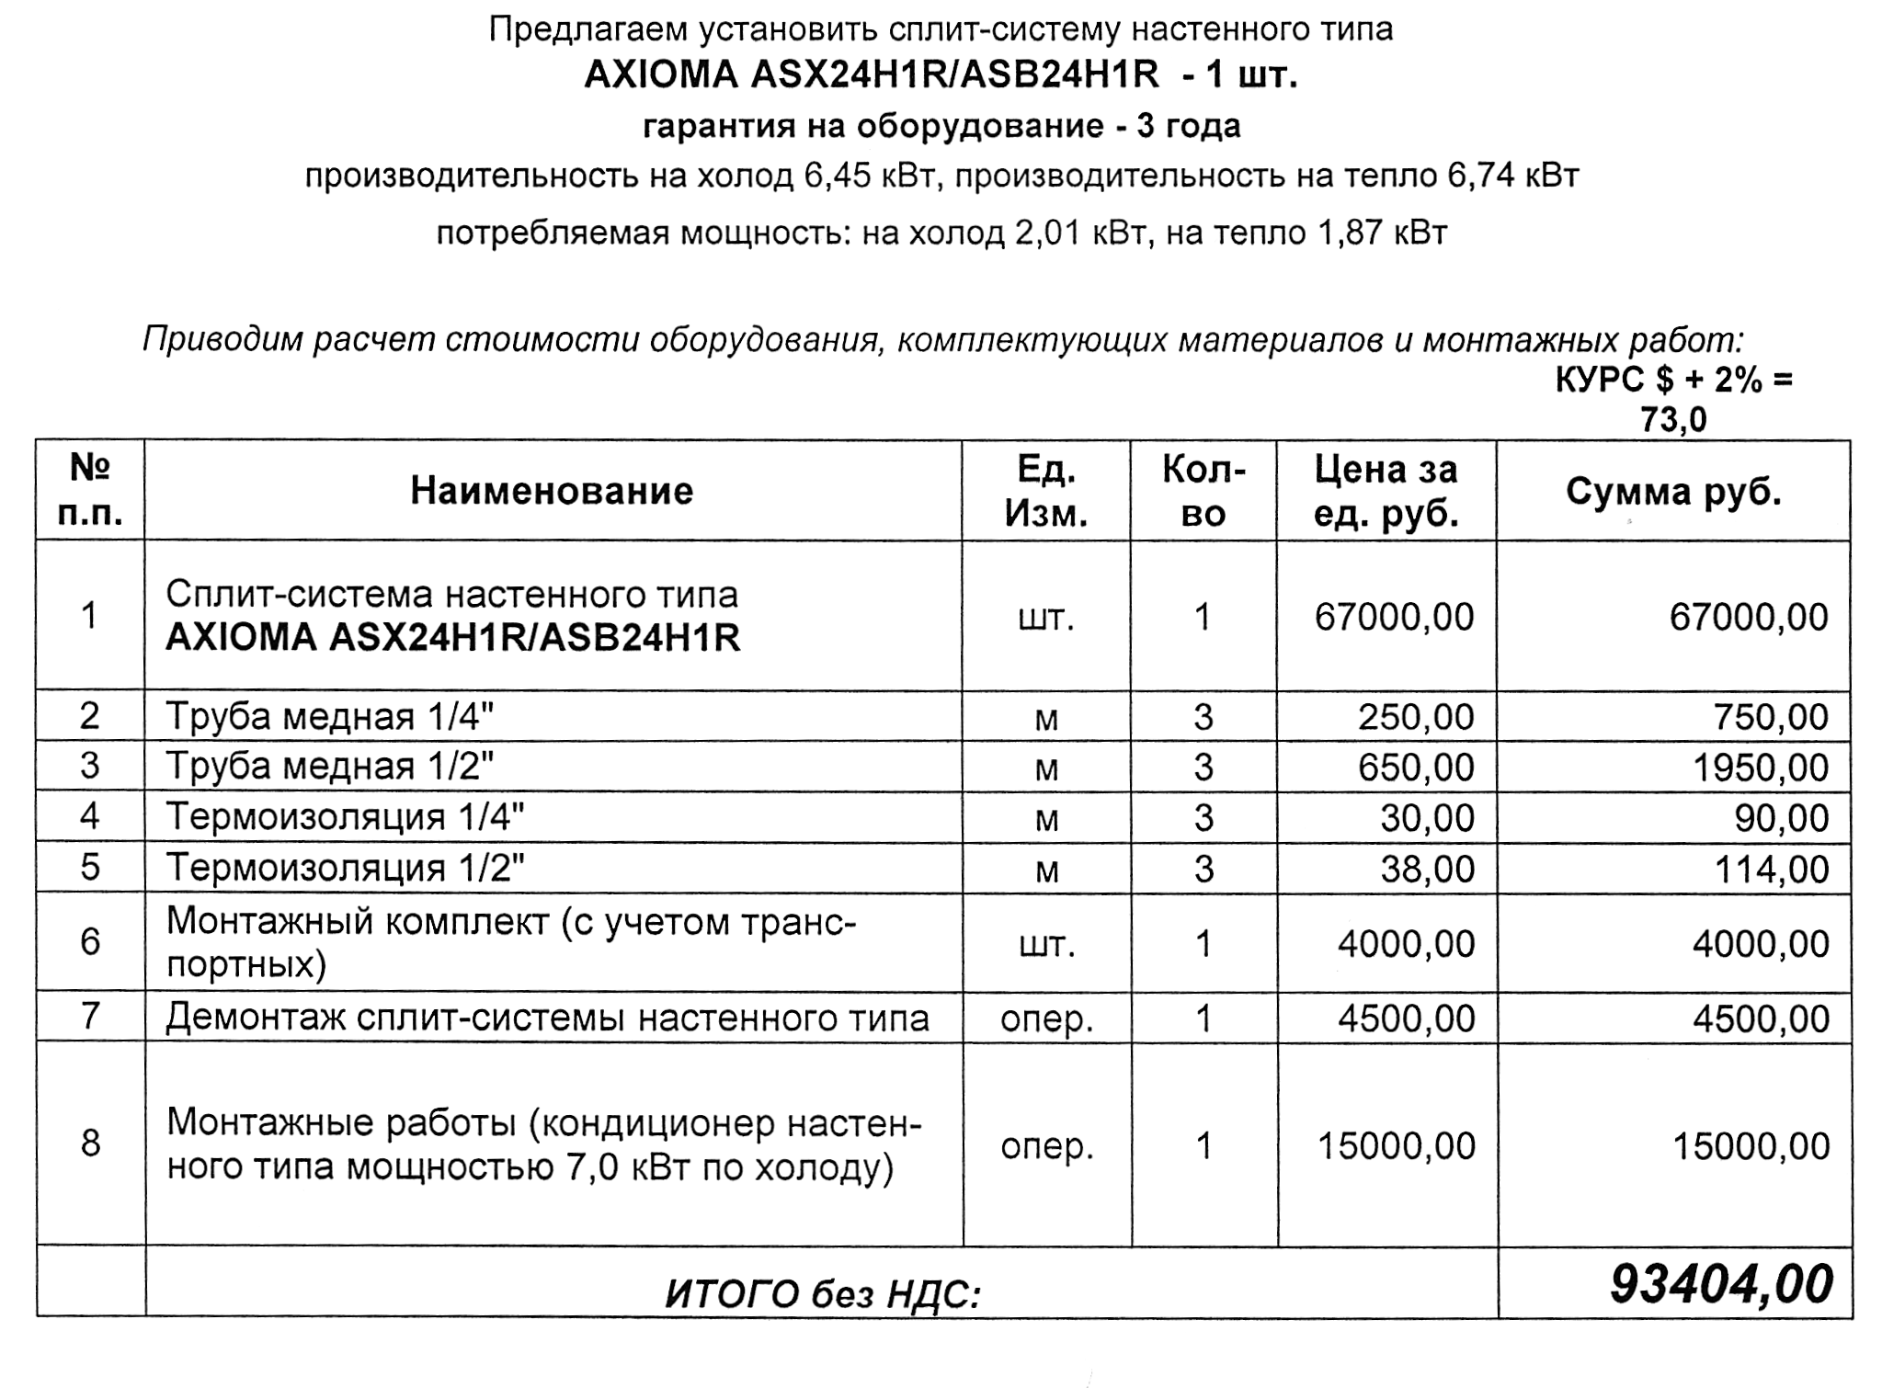

Срок поставки товаров, выполнения работ, оказания услуг - в течение 20 рабочих дней после внесения аванса в размере 30%, но не позднее 30 июня 2026г.
Место приемки поставленных товаров, место выполнение работ или оказание услуг:
- Иркутская область, г. Братск, ул. Макаренко, д. 40, стр. 1.

